HOẠT ĐỘNG TRẢI NGHIỆM “BÉ VUI ĐÓN TẾT”
CỦA CÔ VÀ TRÒ LỚP 5TA2 – TRƯỜNG MẦM NON TRỰC MỸ
Hòa chung không khí rộn ràng, ấm áp của những ngày cuối năm, Trường Mầm non Trực Mỹ đã tổ chức hoạt động trải nghiệm “ Bé vui đón Tết” cho các cháu lớp 5TA2. Đây là hoạt động ý nghĩa nhằm giúp trẻ hiểu hơn về nét đẹp văn hóa truyền thống của dân tộc, đồng thời tạo cho các con một sân chơi vui tươi, bổ ích trước thềm năm mới.
Ngay từ những ngày chuẩn bị, cô và trò lớp 5TA2 đã cùng nhau trang trí lớp học với không gian Tết rực rỡ sắc xuân. Hoạt động làm pháo hoa bằng giấy được các con học sinh cắt dán khéo léo, tạo nên một không khí Tết rất gần gũi. Qua đó, các cháu được làm quen với những hình ảnh đặc trưng của ngày Tết cổ truyền, góp phần bồi dưỡng tình yêu quê hương, đất nước ngay từ những năm tháng đầu đời.
Trong hoạt động trải nghiệm, các cháu vô cùng hào hứng khi được tham gia các trò chơi dân gian cùng các chú bộ đội như: kéo co, nhảy bao bố… Tiếng cười nói rộn ràng, ánh mắt háo hức của các con đã làm cho không khí ngày hội thêm phần sôi động. Thông qua các trò chơi, trẻ không chỉ được rèn luyện thể chất mà còn học được tinh thần đoàn kết, biết chia sẻ và hợp tác cùng bạn bè.
Bên cạnh đó, các cháu còn được tham gia hoạt động trải nghiệm làm bánh chưng,. Dưới sự hướng dẫn tận tình của các cô giáo, các chú bộ đội các con được tìm hiểu về nguyên liệu, cách gói bánh và ý nghĩa của chiếc bánh truyền thống trong ngày Tết. Hoạt động tuy giản dị nhưng mang lại cho trẻ nhiều niềm vui và những trải nghiệm đáng nhớ, giúp các con hiểu rằng Tết là dịp sum vầy, yêu thương và trân trọng gia đình.
Không thể thiếu trong ngày hội là phần giao lưu văn nghệ với những tiết mục múa hát vui tươi ca ngợi mùa xuân, quê hương và ngày Tết. Các cháu lớp 5TA2 tự tin thể hiện những bài hát, điệu múa ngộ nghĩnh, đáng yêu, nhận được sự cổ vũ nhiệt tình của các cô giáo và bạn bè. Đây chính là cơ hội để trẻ mạnh dạn, tự tin hơn trước đám đông, phát triển kỹ năng giao tiếp và thể hiện bản thân.
Hoạt động trải nghiệm “Bé vui đón Tết” của các cháu lớp 5TA2 – Trường Mầm non Trực Mỹ đã diễn ra trong không khí vui tươi, ấm áp và tràn ngập tiếng cười. Thông qua hoạt động này, các con không chỉ có thêm những kỷ niệm đẹp của tuổi thơ mà còn được giáo dục về giá trị truyền thống tốt đẹp của dân tộc, góp phần hình thành nhân cách và kỹ năng sống cho trẻ.Sau đây là một số hình ảnh hoạt động của cô và trò lớp 5TA2
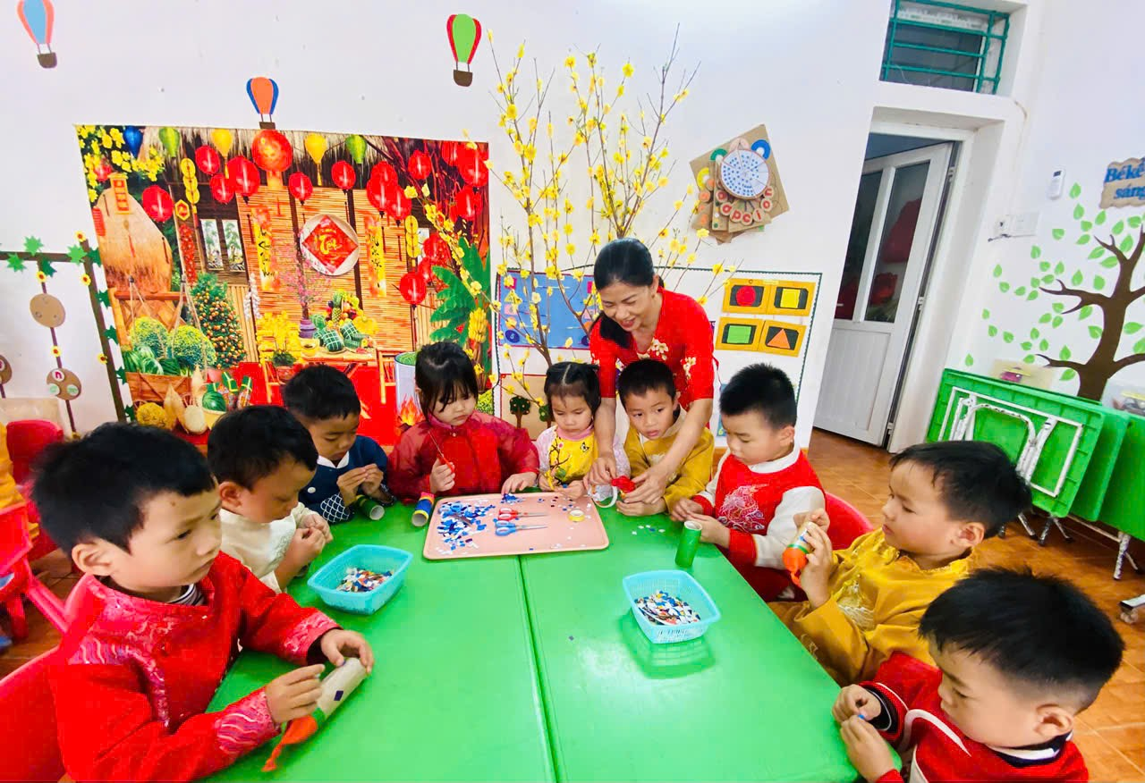
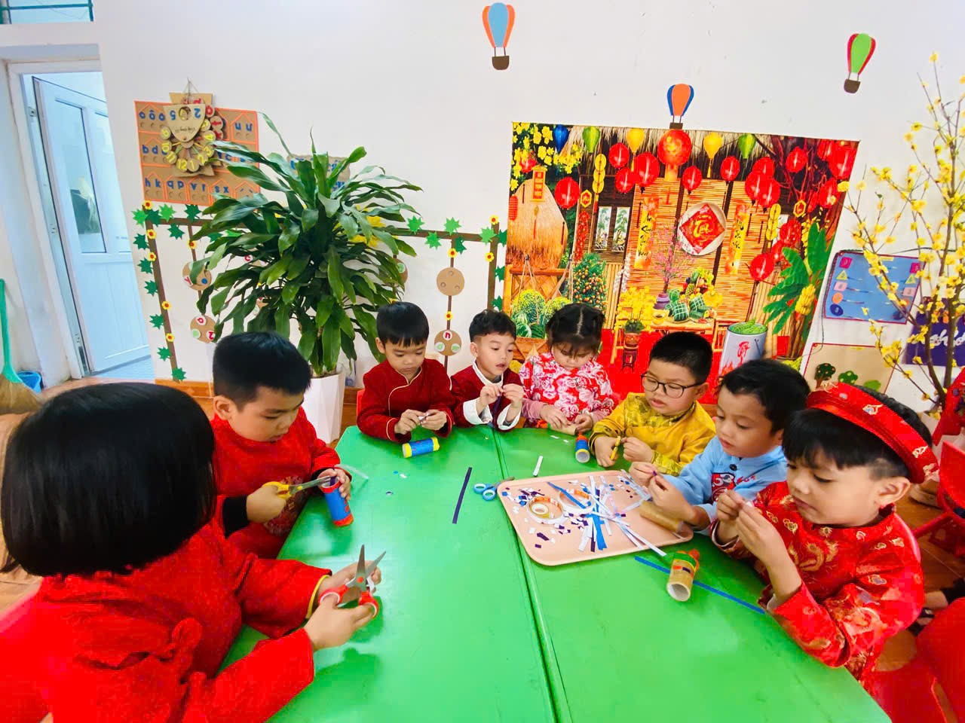
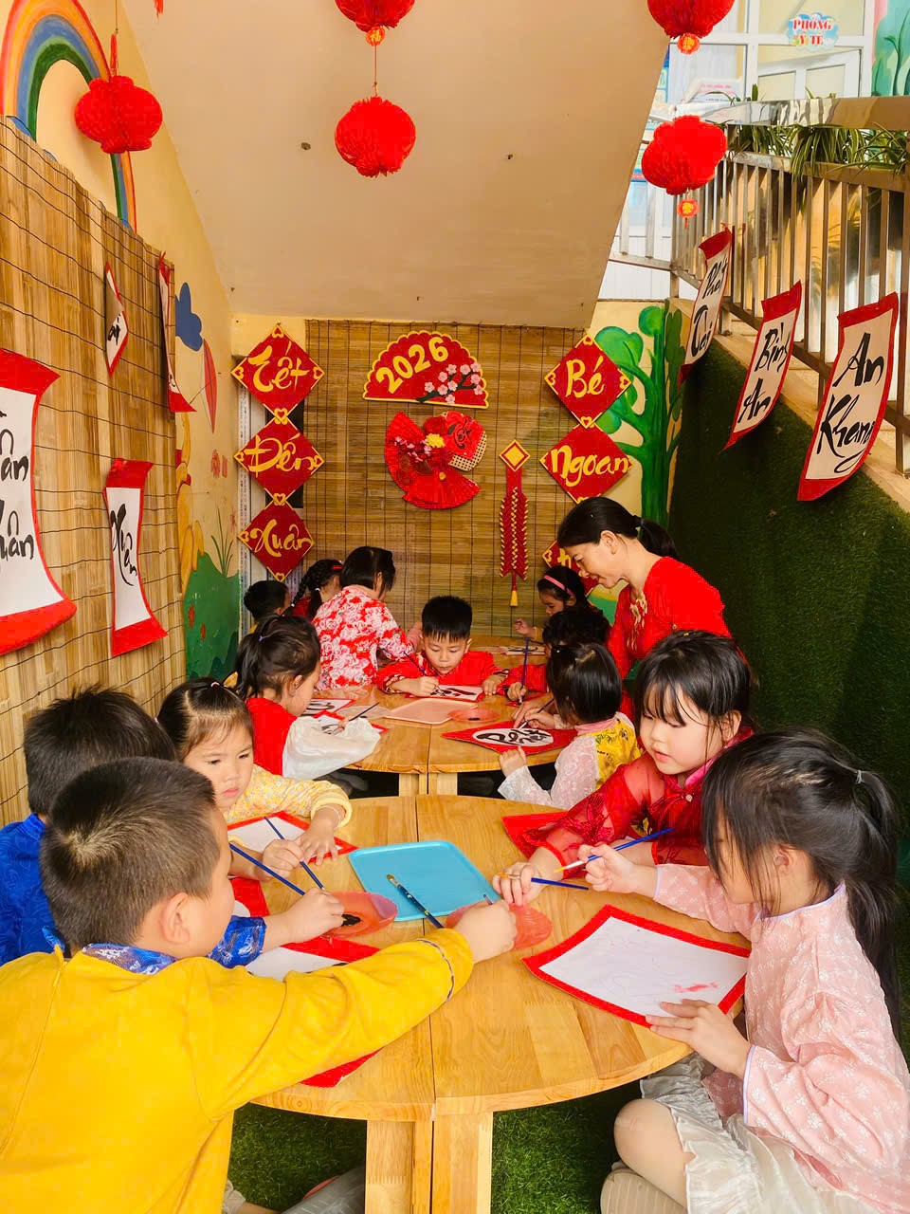
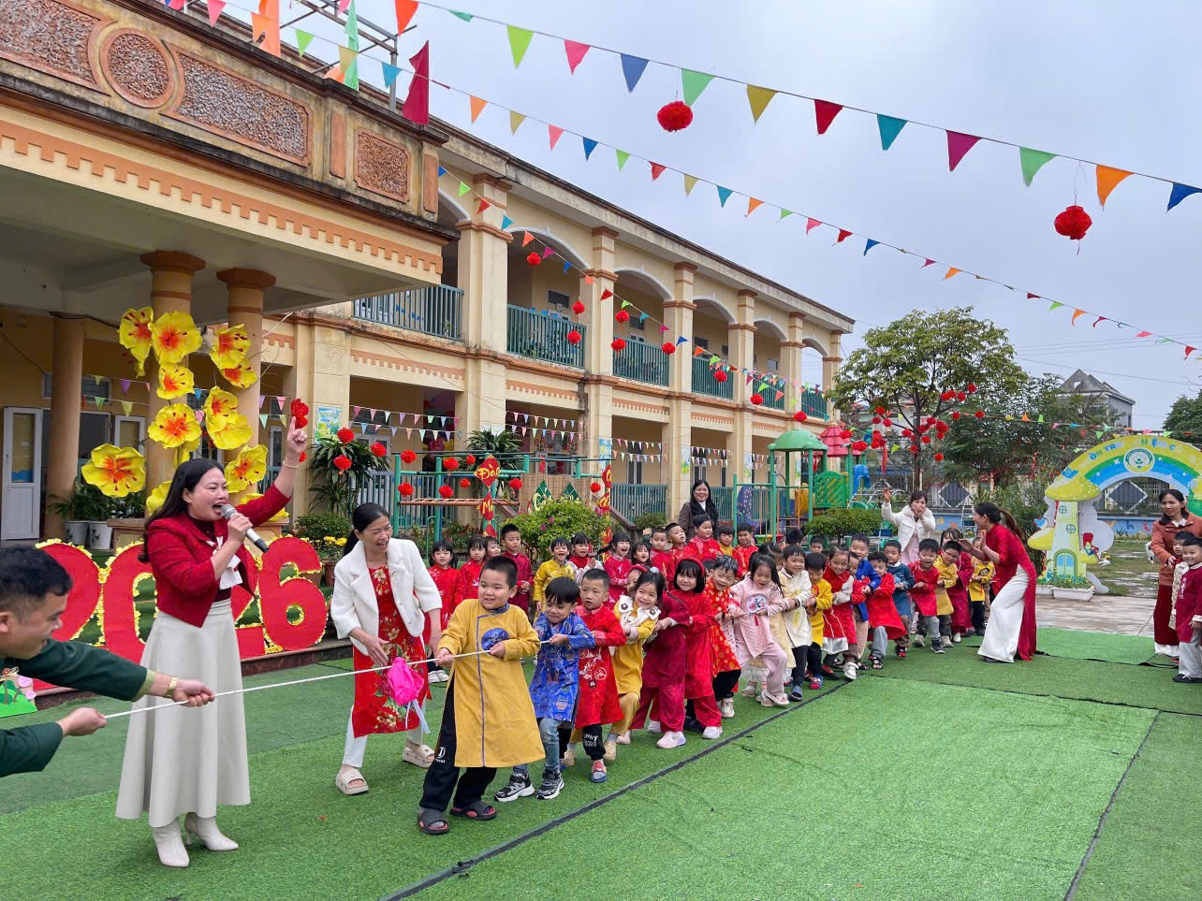

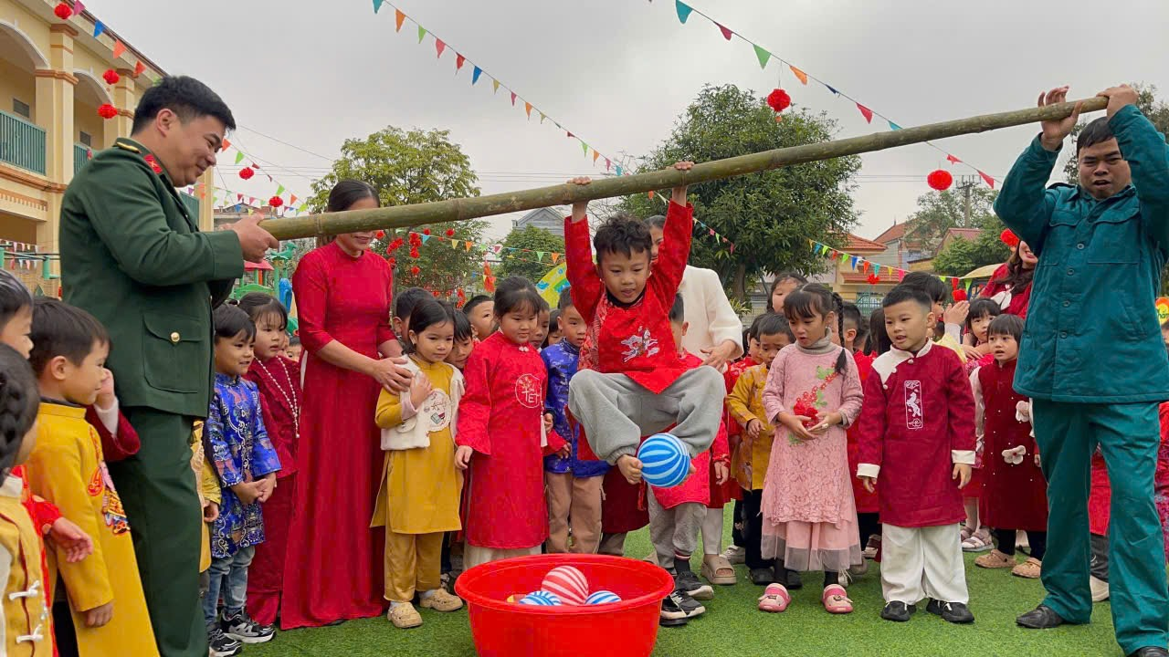
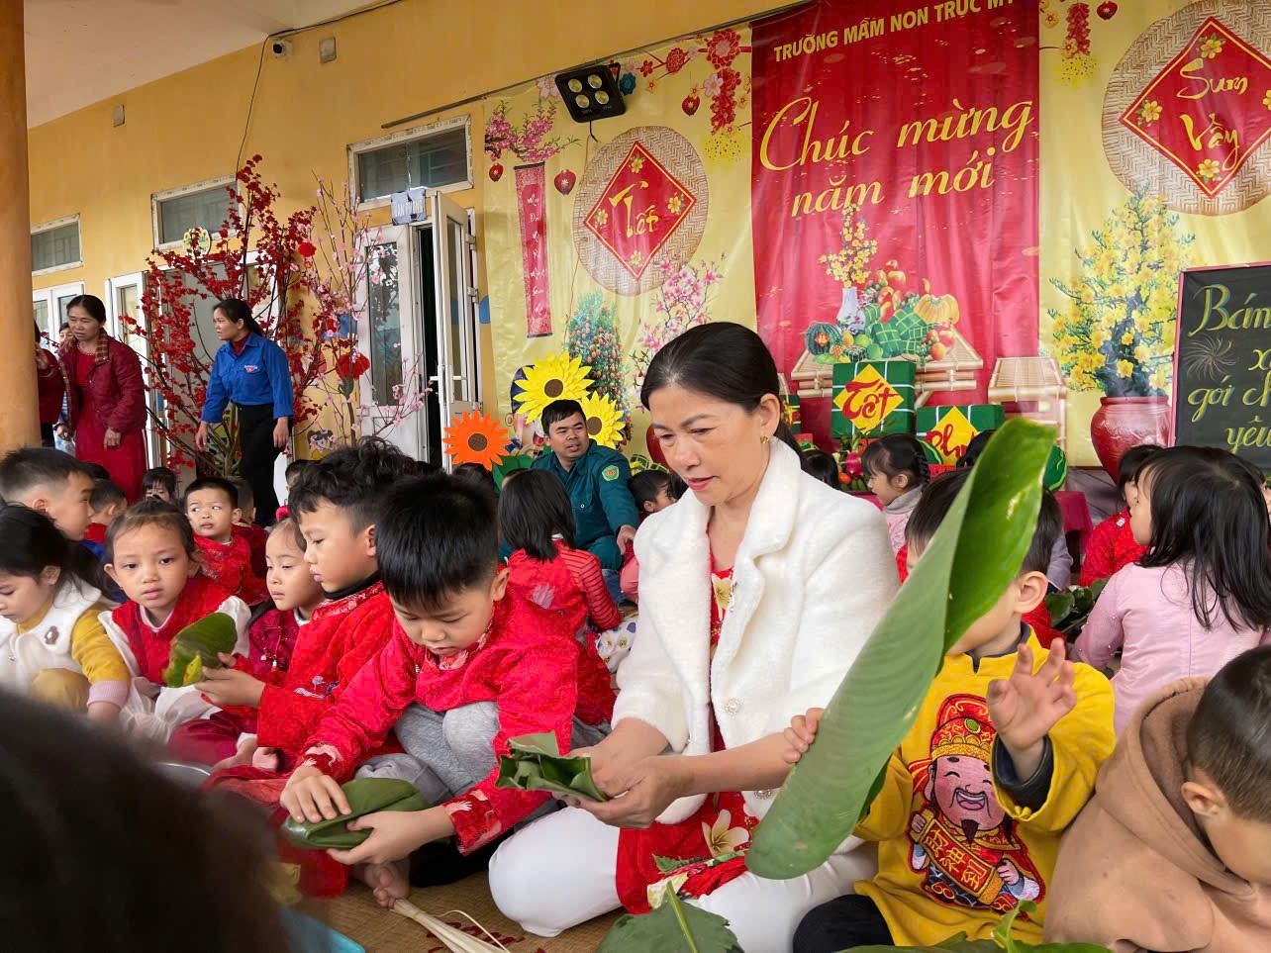
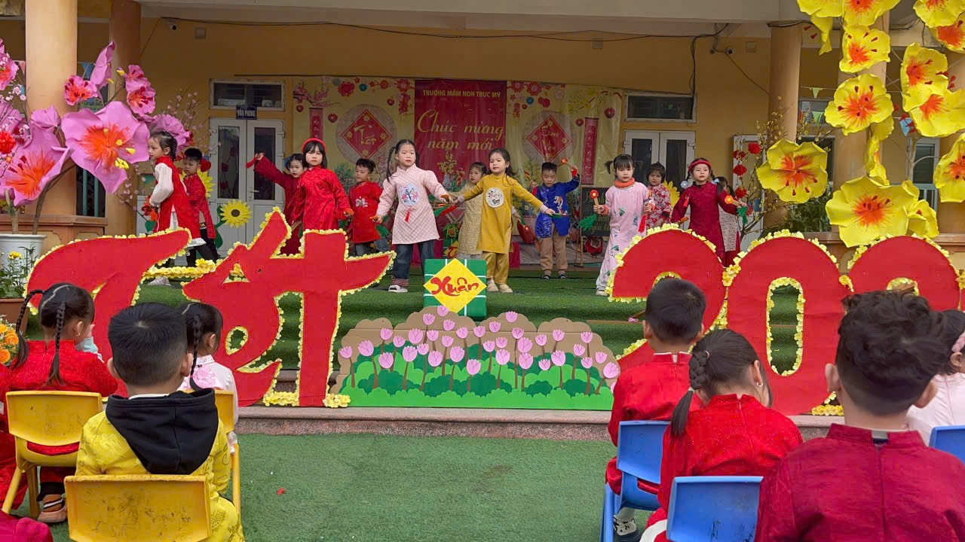
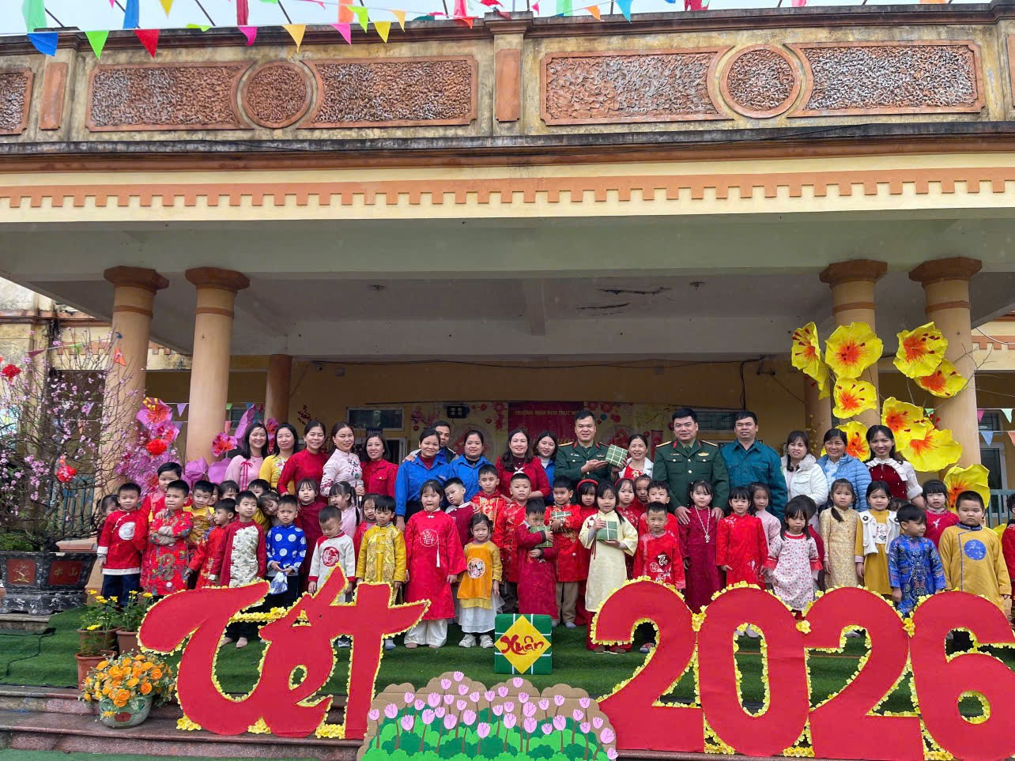
Bài viết lớp 5TA2 –Trường mầm non Trực Mỹ

